รายงานโครงงานรายวิชา Machine Learning

ชื่อโครงงาน
ระบบทำนายการยกเลิกบริการของลูกค้าธุรกิจโทรคมนาคมด้วย Machine Learning
(Telco Customer Churn Prediction)

จัดทำโดย
นาย......................... นามสกุล......................... รหัสนักศึกษา..............
นางสาว......................... นามสกุล......................... รหัสนักศึกษา..............
นาย......................... นามสกุล......................... รหัสนักศึกษา..............
นางสาว......................... นามสกุล......................... รหัสนักศึกษา..............
นางสาว......................... นามสกุล......................... รหัสนักศึกษา..............

รายวิชา อจวพ 214 พื้นฐานวิทยาการข้อมูล
ปีการศึกษา 2569

1. Introduction
1.1 ที่มาและความสำคัญของปัญหา
ธุรกิจโทรคมนาคมเป็นธุรกิจที่มีการแข่งขันสูง ลูกค้าสามารถย้ายค่ายได้ง่ายเมื่อไม่พอใจในบริการหรือพบข้อเสนอที่ดีกว่า การที่ลูกค้ายกเลิกบริการ (Customer Churn) จึงเป็นปัญหาสำคัญ เพราะต้นทุนในการหาลูกค้าใหม่มาทดแทนสูงกว่าต้นทุนในการรักษาลูกค้าเดิมหลายเท่า ทั้งค่าโฆษณา ค่าโปรโมชันดึงดูด และค่าติดตั้งอุปกรณ์
อย่างไรก็ตาม บริษัทมีลูกค้าจำนวนมากแต่มีทีมดูแลลูกค้าจำนวนจำกัด ไม่สามารถติดต่อลูกค้าทุกคนเพื่อป้องกันการยกเลิกได้ หากมีเครื่องมือที่ช่วยระบุล่วงหน้าว่าลูกค้ารายใดมีความเสี่ยงสูงที่จะยกเลิก ทีมดูแลลูกค้าจะสามารถจัดลำดับความสำคัญ และเข้าไปดูแลลูกค้ากลุ่มเสี่ยงก่อนที่จะสายเกินไป
1.2 ปัญหาที่ต้องการแก้ (Problem Statement)
บริษัทไม่สามารถทราบล่วงหน้าได้ว่าลูกค้ารายใดกำลังจะยกเลิกบริการ ทำให้การรักษาลูกค้าเป็นไปแบบตั้งรับ คือรู้ก็ต่อเมื่อลูกค้ายกเลิกไปแล้ว โครงงานนี้จึงต้องการสร้างแบบจำลอง Machine Learning ที่รับข้อมูลลูกค้า เช่น รูปแบบสัญญา อายุการใช้งาน บริการที่ใช้ และค่าใช้จ่าย แล้วประเมินออกมาเป็นความน่าจะเป็นที่ลูกค้ารายนั้น จะยกเลิกบริการ เพื่อให้ทีมดูแลลูกค้า (Retention Team) นำไปจัดลำดับว่าควรติดต่อใครก่อน
1.3 วัตถุประสงค์ของโครงงาน
- เพื่อวิเคราะห์ปัจจัยที่มีผลต่อการยกเลิกบริการของลูกค้าจากข้อมูลจริง
- เพื่อสร้างและเปรียบเทียบแบบจำลอง Machine Learning สำหรับทำนายการยกเลิกบริการ พร้อมคัดเลือกแบบจำลองที่เหมาะสมที่สุด
- เพื่อนำแบบจำลองไปใช้งานจริงในรูปแบบเว็บแอปพลิเคชันที่ผู้ใช้ทั่วไปสามารถกรอกข้อมูลและรับผลการทำนายได้ทันที
2. Problem Definition
2.1 ประเภทของปัญหา
เป็นปัญหา Classification แบบ Binary Classification (การจำแนก 2 กลุ่ม) คือทำนายว่าลูกค้าจะ "ยกเลิกบริการ" (Churn = Yes) หรือ "ใช้บริการต่อ" (Churn = No) โดยแบบจำลองจะให้ผลลัพธ์เป็นความน่าจะเป็นระหว่าง 0 ถึง 1 แทนที่จะตอบเพียง ใช่/ไม่ใช่ เพื่อให้สามารถนำไปจัดลำดับความเสี่ยงได้
2.2 นิยาม Input และ Output ของระบบ
Input: ข้อมูลลูกค้า 1 ราย จำนวน 19 ตัวแปร แบ่งเป็น 3 กลุ่ม
- ข้อมูลส่วนตัว (4 ตัวแปร): เพศ, เป็นผู้สูงอายุหรือไม่, มีคู่สมรส, มีผู้อยู่ในอุปการะ
- บริการที่ใช้ (9 ตัวแปร): บริการโทรศัพท์, หลายเลขหมาย, ประเภทอินเทอร์เน็ต, ความปลอดภัยออนไลน์, สำรองข้อมูล, ประกันอุปกรณ์, บริการช่วยเหลือทางเทคนิค, ดูทีวีออนไลน์, ดูหนังออนไลน์
- สัญญาและค่าใช้จ่าย (6 ตัวแปร): อายุการใช้งาน (เดือน), รูปแบบสัญญา, การรับบิลออนไลน์, วิธีชำระเงิน, ค่าบริการต่อเดือน, ค่าบริการสะสม
Output: ความน่าจะเป็นที่ลูกค้าจะยกเลิกบริการ (0 ถึง 100%) พร้อมระดับความเสี่ยง 4 ระดับ (ต่ำ / ปานกลาง / สูง / สูงมาก) และคำแนะนำการดำเนินการสำหรับทีมดูแลลูกค้า
2.3 ขอบเขตของงาน (Scope)
- ใช้ชุดข้อมูล Telco Customer Churn จาก Kaggle เพียงชุดเดียว ไม่ได้เชื่อมต่อกับข้อมูลจริงของบริษัทใด
- ทำนายจากข้อมูลของลูกค้า ณ จุดเวลาเดียว (snapshot) ไม่ได้ใช้ข้อมูลพฤติกรรมย้อนหลังตามช่วงเวลา
- เปรียบเทียบอัลกอริทึม 3 ชนิด ได้แก่ Logistic Regression, Decision Tree และ Random Forest
- นำแบบจำลองที่ดีที่สุดไปสร้างเป็นเว็บแอปพลิเคชันและเผยแพร่บนอินเทอร์เน็ต
3. Dataset Description
3.1 แหล่งที่มาของข้อมูล
ชุดข้อมูล Telco Customer Churn เผยแพร่บนเว็บไซต์ Kaggle โดยผู้ใช้ blastchar เป็นข้อมูลตัวอย่างจากบริษัทโทรคมนาคมในประเทศสหรัฐอเมริกาที่ IBM จัดทำขึ้นเพื่อการศึกษา ดาวน์โหลดผ่านไลบรารี kagglehub ไฟล์ชื่อ WA_Fn-UseC_-Telco-Customer-Churn.csv
3.2 จำนวนข้อมูล
ชุดข้อมูลมีทั้งหมด 7,043 แถว (ลูกค้า 7,043 ราย) และ 21 คอลัมน์ ประกอบด้วยรหัสลูกค้า 1 คอลัมน์ ตัวแปรอธิบาย (Features) 19 คอลัมน์ และตัวแปรเป้าหมาย (Target) คือ Churn 1 คอลัมน์
3.3 รายละเอียดตัวแปร
ตารางที่ 1 รายละเอียดตัวแปรทั้ง 21 คอลัมน์
ตัวแปร | ชนิด | ความหมาย / ค่าที่เป็นไปได้
customerID | ข้อความ | รหัสลูกค้า (ไม่ใช้ในการทำนาย)
gender | หมวดหมู่ | เพศ: Female, Male
SeniorCitizen | หมวดหมู่ | เป็นผู้สูงอายุ: 0 = ไม่ใช่, 1 = ใช่
Partner | หมวดหมู่ | มีคู่สมรส: Yes, No
Dependents | หมวดหมู่ | มีผู้อยู่ในอุปการะ: Yes, No
tenure | ตัวเลข | อายุการใช้งาน (เดือน) 0 ถึง 72
PhoneService | หมวดหมู่ | ใช้บริการโทรศัพท์: Yes, No
MultipleLines | หมวดหมู่ | หลายเลขหมาย: Yes, No, No phone service
InternetService | หมวดหมู่ | ประเภทอินเทอร์เน็ต: DSL, Fiber optic, No
OnlineSecurity | หมวดหมู่ | ความปลอดภัยออนไลน์: Yes, No, No internet service
OnlineBackup | หมวดหมู่ | สำรองข้อมูลออนไลน์: Yes, No, No internet service
DeviceProtection | หมวดหมู่ | ประกันอุปกรณ์: Yes, No, No internet service
TechSupport | หมวดหมู่ | บริการช่วยเหลือทางเทคนิค: Yes, No, No internet service
StreamingTV | หมวดหมู่ | ดูทีวีออนไลน์: Yes, No, No internet service
StreamingMovies | หมวดหมู่ | ดูหนังออนไลน์: Yes, No, No internet service
Contract | หมวดหมู่ | รูปแบบสัญญา: Month-to-month, One year, Two year
PaperlessBilling | หมวดหมู่ | รับบิลออนไลน์: Yes, No
PaymentMethod | หมวดหมู่ | วิธีชำระเงิน: Electronic check, Mailed check, Bank transfer, Credit card
MonthlyCharges | ตัวเลข | ค่าบริการต่อเดือน (ดอลลาร์)
TotalCharges | ตัวเลข | ค่าบริการสะสมตั้งแต่เริ่มใช้ (ดอลลาร์)
Churn (Target) | หมวดหมู่ | ยกเลิกบริการ: Yes, No

3.4 ปัญหาที่พบในข้อมูล
ข้อมูลไม่สมดุล (Class Imbalance): ลูกค้าที่ยกเลิกบริการมีเพียง 1,869 ราย (26.54%) ส่วนลูกค้าที่ใช้บริการต่อมี 5,174 ราย (73.46%) หากแบบจำลองทายว่า "ไม่ยกเลิก" ทุกคน จะได้ Accuracy สูงถึง 73.46% โดยไม่ต้องเรียนรู้อะไรเลย ดังนั้น Accuracy จึงไม่ใช่ตัวชี้วัดที่เหมาะสมกับปัญหานี้
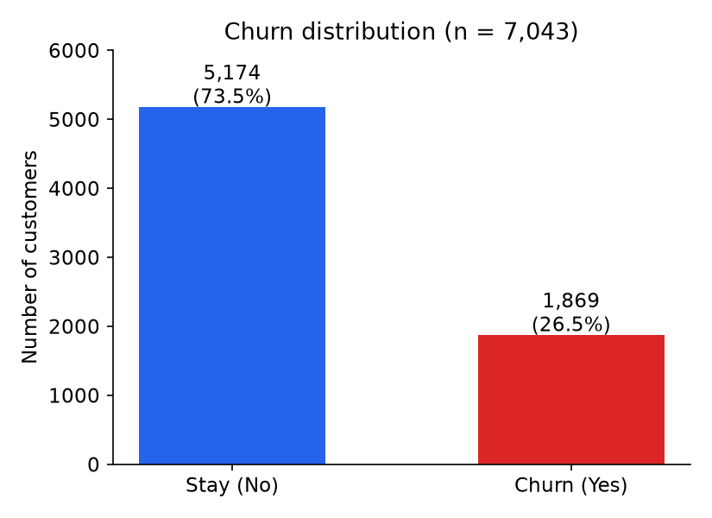
รูปที่ 1 สัดส่วนลูกค้าที่ยกเลิกบริการเทียบกับลูกค้าที่ใช้บริการต่อ
ค่าว่างที่ซ่อนอยู่: คอลัมน์ TotalCharges ถูกอ่านเป็นข้อความ (object) แทนที่จะเป็นตัวเลข เมื่อตรวจสอบพบว่ามี 11 แถวที่เป็นช่องว่าง (whitespace) ซึ่งคำสั่งตรวจค่าว่างปกติ (isnull) ตรวจไม่พบ ทั้ง 11 แถวนี้เป็นลูกค้าที่มี tenure = 0 คือเพิ่งสมัครใช้บริการ จึงยังไม่มีค่าบริการสะสม
ตัวแปรส่วนใหญ่เป็นหมวดหมู่: จาก 19 ตัวแปร มีเพียง 3 ตัวที่เป็นตัวเลข (tenure, MonthlyCharges, TotalCharges) ที่เหลือ 16 ตัวเป็นข้อความ ซึ่งแบบจำลองไม่สามารถรับได้โดยตรง ต้องแปลงเป็นตัวเลขก่อน
จากการสำรวจข้อมูลเบื้องต้น พบว่าอัตราการยกเลิกแตกต่างกันมากตามรูปแบบสัญญา ประเภทอินเทอร์เน็ต และอายุการใช้งาน ลูกค้าสัญญารายเดือนยกเลิกถึง 42.7% ขณะที่สัญญา 2 ปียกเลิกเพียง 2.8% ลูกค้าไฟเบอร์ออปติกยกเลิก 41.9% และลูกค้าที่ใช้งานไม่เกิน 6 เดือนยกเลิกสูงถึง 52.9% ซึ่งเป็นสัญญาณว่าตัวแปรเหล่านี้น่าจะมีความสำคัญต่อการทำนาย
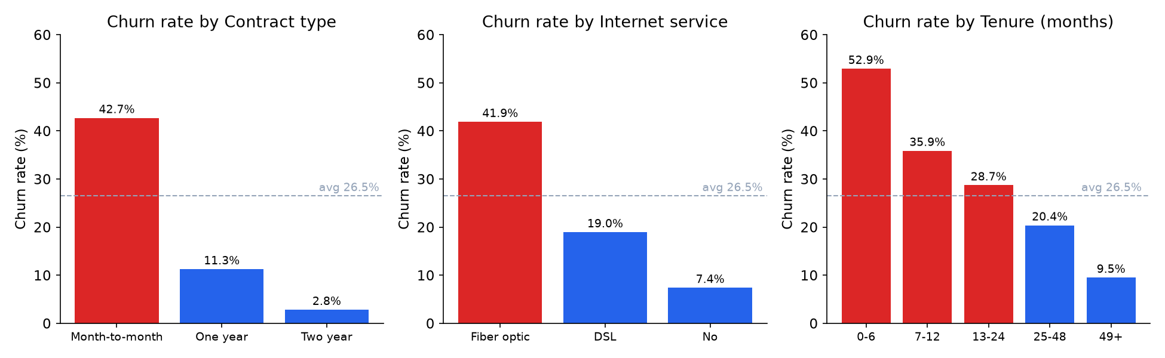
รูปที่ 2 อัตราการยกเลิกบริการจำแนกตามรูปแบบสัญญา ประเภทอินเทอร์เน็ต และอายุการใช้งาน
4. Data Preparation
4.1 วิธีการจัดการข้อมูล (Cleaning)
- แปลงคอลัมน์ TotalCharges จากข้อความเป็นตัวเลข โดยตัดช่องว่างหัวท้ายออกก่อน ค่าที่แปลงไม่ได้ (11 แถว) จะกลายเป็นค่าว่าง แล้วแทนด้วย 0 เนื่องจากทั้ง 11 แถวมี tenure = 0 คือยังไม่เคยจ่ายค่าบริการ การแทนด้วย 0 จึงตรงกับความเป็นจริงมากกว่าการใช้ค่ากลาง (median)
- ตัดคอลัมน์ customerID ออก เพราะเป็นรหัสเฉพาะที่ไม่มีความหมายในการทำนาย
- แปลงตัวแปรเป้าหมาย Churn จาก Yes/No เป็น 1/0
- ใส่ SimpleImputer ไว้ในกระบวนการเผื่อกรณีข้อมูลใหม่ที่เข้ามาตอนใช้งานจริงมีค่าว่าง โดยตัวเลขแทนด้วยค่ามัธยฐาน และหมวดหมู่แทนด้วยค่าที่พบบ่อยที่สุด
4.2 การแปลงข้อมูล (Encoding และ Scaling)
One-Hot Encoding: แปลงตัวแปรหมวดหมู่ทั้ง 16 ตัวเป็นคอลัมน์ 0/1 โดยใช้ตัวเลือก drop='first' คือตัดคอลัมน์แรกของแต่ละตัวแปรทิ้ง เพื่อป้องกันปัญหาความซ้ำซ้อนเชิงเส้น (multicollinearity) ที่ทำให้ Logistic Regression ไม่เสถียร และใช้ handle_unknown='ignore' เผื่อข้อมูลใหม่มีค่าที่ไม่เคยเห็นตอนเทรน
StandardScaler: ปรับตัวแปรตัวเลขให้มีค่าเฉลี่ย 0 และส่วนเบี่ยงเบนมาตรฐาน 1 เพราะ tenure มีค่า 0 ถึง 72 แต่ TotalCharges มีค่าถึงหลายพัน หากไม่ปรับสเกล Logistic Regression จะให้น้ำหนักตัวแปรที่มีค่ามากเกินจริง
หลังแปลงข้อมูลแล้ว จากตัวแปร 21 ตัว (19 ตัวเดิม + 2 ตัวที่สร้างเพิ่มในหัวข้อที่ 5) กลายเป็น 32 คอลัมน์ที่พร้อมเข้าแบบจำลอง
4.3 การแบ่งข้อมูล (Train/Test Split)
แบ่งข้อมูลเป็นชุดฝึก (Train) 80% จำนวน 5,634 แถว และชุดทดสอบ (Test) 20% จำนวน 1,409 แถว โดยใช้ stratify=y เพื่อรักษาสัดส่วนลูกค้าที่ยกเลิกให้เท่ากันทั้งสองชุด (26.5%) และกำหนด random_state=42 เพื่อให้ผลการทดลองทำซ้ำได้
4.4 เหตุผลที่เลือกวิธีเหล่านี้
- ทุกขั้นตอนถูกรวมไว้ใน Pipeline ของ scikit-learn และ fit เฉพาะกับชุดฝึกเท่านั้น แล้วนำไป transform ชุดทดสอบ เพื่อป้องกัน Data Leakage คือไม่ให้ข้อมูลจากชุดทดสอบรั่วไหลเข้าไปในการเรียนรู้
- การ stratify สำคัญมากกับข้อมูลไม่สมดุล เพราะถ้าสุ่มแบบธรรมดา ชุดทดสอบอาจได้ลูกค้าที่ยกเลิกน้อยหรือมากผิดปกติ ทำให้ผลประเมินคลาดเคลื่อน
- การแยกไว้ 20% เป็นชุดทดสอบทำให้มีข้อมูลประเมินผลถึง 1,409 แถว มากพอที่จะเชื่อถือคะแนนได้ ขณะที่ยังเหลือข้อมูลฝึกมากพอ
5. Feature Engineering & Feature Selection
5.1 การสร้างฟีเจอร์ใหม่จากตัวแปรเดิม (Feature Engineering)
สร้างฟีเจอร์เพิ่ม 2 ตัวจากตัวแปรที่มีอยู่ โดยมีสมมติฐานทางธุรกิจรองรับ
Total_Addons = จำนวนบริการเสริมที่ลูกค้าสมัคร (0 ถึง 6) นับจาก OnlineSecurity, OnlineBackup, DeviceProtection, TechSupport, StreamingTV และ StreamingMovies สมมติฐานคือลูกค้าที่ผูกพันกับบริการหลายอย่างน่าจะย้ายค่ายยากกว่า
AvgMonthlySpend = TotalCharges ÷ (tenure + 1) คือค่าใช้จ่ายเฉลี่ยต่อเดือนที่ลูกค้าจ่ายจริงตลอดอายุการใช้งาน (บวก 1 เพื่อป้องกันการหารด้วยศูนย์) สมมติฐานคือหากค่าบริการปัจจุบันสูงกว่าค่าเฉลี่ยที่เคยจ่าย แปลว่าถูกขึ้นราคา อาจกระตุ้นให้ยกเลิก
5.2 การตรวจสอบความซ้ำซ้อนด้วย Correlation
ก่อนคัดเลือกฟีเจอร์ ได้คำนวณค่าสหสัมพันธ์ (Correlation) ระหว่างตัวแปรตัวเลขทุกคู่ พบคู่ที่ซ้ำซ้อนกันสูงดังนี้
ตารางที่ 2 คู่ตัวแปรที่มีค่าสหสัมพันธ์สูงที่สุด
คู่ตัวแปร | Correlation | ความหมาย
MonthlyCharges กับ AvgMonthlySpend | 0.956 | แทบเป็นตัวแปรเดียวกัน
tenure กับ TotalCharges | 0.826 | ยิ่งใช้นาน ยอดสะสมยิ่งมาก
Total_Addons กับ AvgMonthlySpend | 0.771 | บริการเสริมมาก ค่าใช้จ่ายมาก
TotalCharges กับ AvgMonthlySpend | 0.765 | สืบเนื่องจากสูตรคำนวณ

ข้อค้นพบสำคัญคือ AvgMonthlySpend ที่สร้างขึ้นเองมีค่าสหสัมพันธ์กับ MonthlyCharges ถึง 0.956 เพราะโดยธรรมชาติ TotalCharges มีค่าใกล้เคียง MonthlyCharges × tenure อยู่แล้ว การมีทั้งสองตัวจึงให้ข้อมูลเกือบซ้ำกัน และอาจทำให้แบบจำลองแบ่งน้ำหนักระหว่างสองตัวนี้อย่างไม่แน่นอน
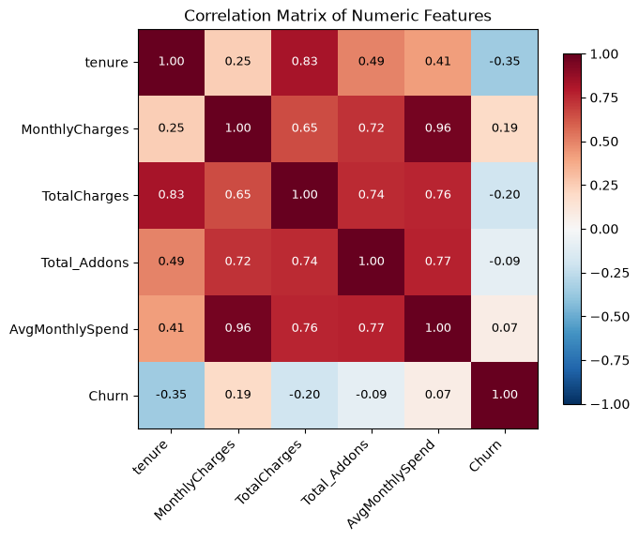
รูปที่ 3 Correlation Matrix ของตัวแปรตัวเลขและตัวแปรเป้าหมาย
5.3 วิธีการและเกณฑ์ที่ใช้คัดเลือกฟีเจอร์
ใช้การวัดความสำคัญของฟีเจอร์ (Feature Importance) 2 วิธีควบคู่กัน แล้วยึดผลของวิธีที่สองเป็นหลัก
วิธีที่ 1 Random Forest Impurity Importance: วัดว่าฟีเจอร์แต่ละตัวช่วยแบ่งกิ่งของต้นไม้ได้ดีเพียงใด คำนวณได้เร็ว แต่มีข้อจำกัดคือลำเอียงเข้าข้างตัวแปรตัวเลขที่มีค่าหลากหลาย เช่น TotalCharges
วิธีที่ 2 Permutation Importance: สุ่มสลับค่าในคอลัมน์ของฟีเจอร์นั้นให้กลายเป็นข้อมูลไร้ความหมาย แล้ววัดว่าคะแนน ROC-AUC ของแบบจำลองลดลงเท่าไร ถ้าลดมากแปลว่าสำคัญมาก ถ้าไม่ลดเลยหรือกลับเพิ่มขึ้น แปลว่าฟีเจอร์นั้นเป็นเพียงสัญญาณรบกวน วิธีนี้วัดผลกระทบจริงต่อการทำนายและไม่ลำเอียงตามชนิดข้อมูล ทำซ้ำ 10 รอบแล้วเฉลี่ย
การป้องกันการโกงคะแนน: การคัดเลือกฟีเจอร์ต้องไม่ใช้ชุดทดสอบ (Test) เพราะหากใช้ชุดทดสอบเลือกฟีเจอร์แล้ววัดผลด้วยชุดทดสอบเดิม เท่ากับดูเฉลยก่อนสอบ คะแนนจะดูดีเกินจริง จึงแบ่งชุดฝึกออกเป็นชุดฝึกย่อย 4,507 แถว และชุดตรวจสอบ (Validation) 1,127 แถว ใช้ชุดตรวจสอบนี้วัด Permutation Importance ส่วนชุดทดสอบ 1,409 แถว เก็บไว้วัดผลสุดท้ายเท่านั้น
การรวมคะแนนกลับเป็นตัวแปรเดิม: หลัง One-Hot Encoding ตัวแปร 1 ตัวถูกแตกเป็นหลายคอลัมน์ เช่น Contract กลายเป็น 2 คอลัมน์ หากดูคะแนนแยกคอลัมน์จะประเมินความสำคัญต่ำเกินจริง จึงรวมคะแนนของทุกคอลัมน์ที่มาจากตัวแปรเดียวกันเข้าด้วยกัน ให้ได้อันดับของตัวแปรเดิมทั้ง 21 ตัว
5.4 ผลการคัดเลือกฟีเจอร์
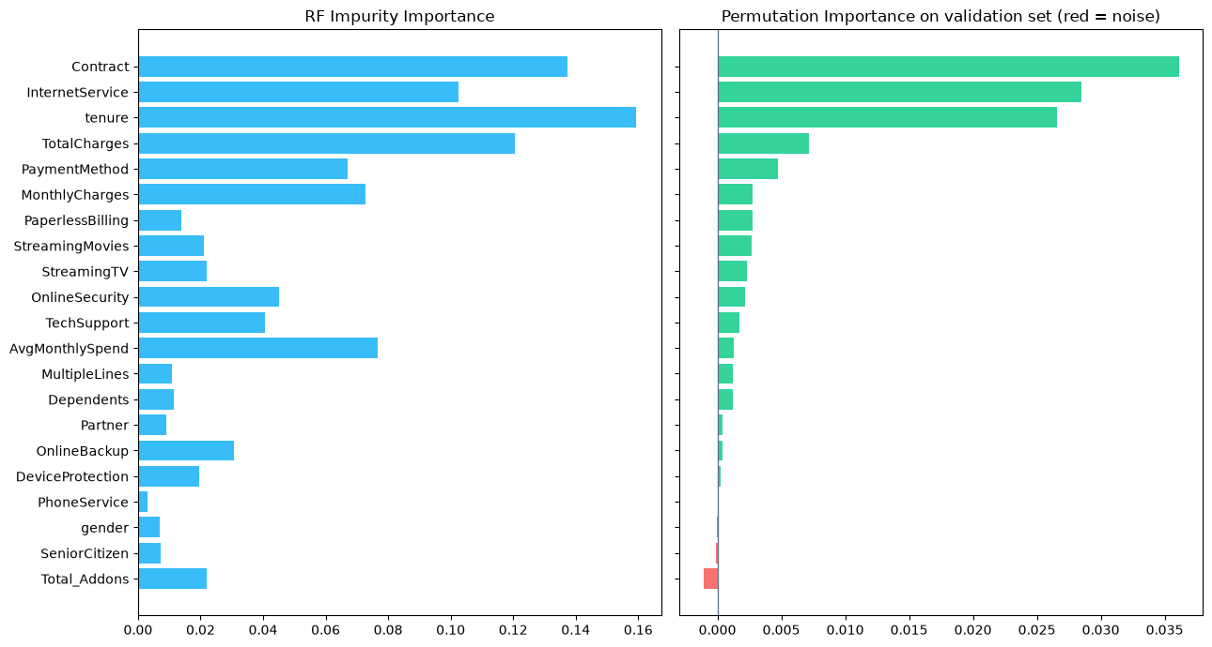
รูปที่ 4 ความสำคัญของฟีเจอร์ทั้ง 21 ตัว วัดด้วย 2 วิธี (แท่งสีแดง = สัญญาณรบกวน)
จากรูปที่ 4 ฟีเจอร์ที่สำคัญที่สุด 3 อันดับแรกตาม Permutation Importance คือ Contract, InternetService และ tenure ซึ่งสอดคล้องกับผลการสำรวจข้อมูลในรูปที่ 2 และตรงกับสามัญสำนึกทางธุรกิจ ส่วนฟีเจอร์ที่มีค่าติดลบหรือใกล้ศูนย์ ได้แก่ DeviceProtection, PhoneService, gender, SeniorCitizen และ Total_Addons หมายความว่าเมื่อสลับค่าทิ้ง แบบจำลองไม่ได้แย่ลงเลย จึงเป็นฟีเจอร์ที่ไม่ช่วยในการทำนาย
จากนั้นทดลองเทรนแบบจำลองใหม่โดยใช้เฉพาะฟีเจอร์อันดับต้น ๆ จำนวนต่างกัน แล้ววัดผลบนชุดทดสอบ
ตารางที่ 3 คะแนนเมื่อใช้ฟีเจอร์จำนวนต่างกัน (LR = Logistic Regression, RF = Random Forest)
จำนวนฟีเจอร์ | คอลัมน์หลัง One-hot | LR ROC-AUC | LR PR-AUC | RF ROC-AUC | RF PR-AUC
Top 4 | 6 | 0.8349 | 0.6413 | 0.8365 | 0.6321
Top 8 | 13 | 0.8364 | 0.6238 | 0.8432 | 0.6517
Top 12 | 20 | 0.8437 | 0.6592 | 0.8432 | 0.6567
Top 16 | 26 | 0.8460 | 0.6601 | 0.8430 | 0.6565
ทั้งหมด 21 | 32 | 0.8455 | 0.6587 | 0.8435 | 0.6586

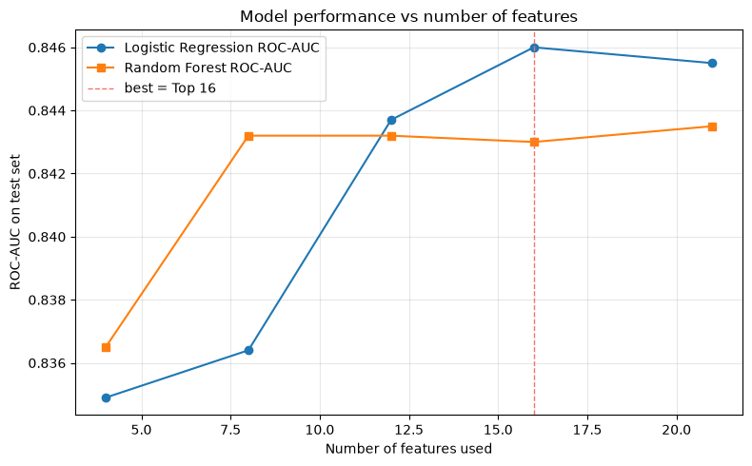
รูปที่ 5 คะแนน ROC-AUC บนชุดทดสอบเมื่อเปลี่ยนจำนวนฟีเจอร์
5.5 เปรียบเทียบก่อนและหลังการคัดเลือก
ตารางที่ 4 สรุปผลก่อนและหลังการคัดเลือกฟีเจอร์
 | ก่อนคัดเลือก | หลังคัดเลือก | ผลต่าง
จำนวนฟีเจอร์ | 21 | 16 | -5
คอลัมน์ที่เข้าแบบจำลอง | 32 | 26 | -6
ROC-AUC (Logistic Regression) | 0.8455 | 0.8460 | +0.0005
PR-AUC (Logistic Regression) | 0.6587 | 0.6601 | +0.0014

ฟีเจอร์ 16 ตัวที่คัดเลือกไว้ เรียงตามความสำคัญ ได้แก่ Contract, InternetService, tenure, TotalCharges, PaymentMethod, MonthlyCharges, PaperlessBilling, StreamingMovies, StreamingTV, OnlineSecurity, TechSupport, AvgMonthlySpend, MultipleLines, Dependents, Partner และ OnlineBackup ส่วนที่ตัดทิ้ง 5 ตัว ได้แก่ DeviceProtection, PhoneService, gender, SeniorCitizen และ Total_Addons
การวิเคราะห์ผล: การตัดฟีเจอร์ทิ้ง 5 ตัว ทำให้ ROC-AUC เปลี่ยนไปเพียง +0.0005 และ PR-AUC เปลี่ยน +0.0014 ซึ่งเล็กเกินกว่าจะสรุปว่าแบบจำลองดีขึ้นจริง ถือว่าคะแนนเท่าเดิมในทางปฏิบัติ แต่การคัดเลือกยังคุ้มค่า เพราะได้แบบจำลองที่เรียบง่ายขึ้น (คอลัมน์ลดจาก 32 เหลือ 26) โดยไม่เสียความแม่นยำเลย และยืนยันได้ว่าตัวแปรอย่างเพศหรือการมีบริการโทรศัพท์ไม่มีผลต่อการยกเลิกบริการ
บทเรียนจากฟีเจอร์ที่สร้างเอง: ฟีเจอร์ 2 ตัวที่สร้างขึ้นให้ผลต่างกันอย่างชัดเจน AvgMonthlySpend อยู่อันดับที่ 12 จาก 21 และถูกเก็บไว้ แต่ Total_Addons อยู่อันดับสุดท้ายและถูกตัดทิ้ง เพราะข้อมูลของมันซ้ำกับตัวแปรบริการเสริมทั้ง 6 ตัวที่มีอยู่แล้ว แสดงให้เห็นว่าการสร้างฟีเจอร์ใหม่ไม่ได้ช่วยเสมอไป ต้องวัดผลทุกครั้ง โดยเฉพาะฟีเจอร์ที่คำนวณจากตัวแปรเดิมซึ่งมักซ้ำซ้อนกับของเดิม
6. Model Development
6.1 แบบจำลองที่เลือกใช้และเหตุผล
เลือกอัลกอริทึม 3 ชนิดที่มีแนวคิดต่างกัน เพื่อเปรียบเทียบว่าแบบใดเหมาะกับข้อมูลชุดนี้ที่สุด
Logistic Regression: แบบจำลองเชิงเส้นที่ใช้เป็นเกณฑ์อ้างอิง (baseline) เทรนเร็ว ตีความง่ายเพราะสัมประสิทธิ์ของแต่ละตัวแปรบอกได้ว่าเพิ่มหรือลดโอกาสยกเลิกเท่าใด และให้ผลลัพธ์เป็นความน่าจะเป็นโดยตรง เหมาะกับการนำไปจัดลำดับความเสี่ยง
Decision Tree: ต้นไม้ตัดสินใจ ทำงานเหมือนแผนผังคำถาม "ถ้า...แล้ว..." เช่น ถ้าสัญญาเป็นรายเดือนและใช้งานน้อยกว่า 6 เดือน จะเสี่ยงสูง เข้าใจง่ายที่สุดและอธิบายให้ผู้บริหารฟังได้ แต่มีแนวโน้ม Overfitting หากปล่อยให้ต้นไม้โตเกินไป จึงจำกัดความลึกไว้
Random Forest: การรวมต้นไม้ตัดสินใจหลายต้น (Ensemble แบบ Bagging) แต่ละต้นเรียนรู้จากข้อมูลและฟีเจอร์ที่สุ่มต่างกัน แล้วโหวตผลรวมกัน จึงจับความสัมพันธ์ที่ไม่เป็นเส้นตรงได้ดีกว่า Logistic Regression และทนต่อ Overfitting มากกว่า Decision Tree เดี่ยว
6.2 แนวทางการ Train โดยสรุป
- ทุกแบบจำลองใช้ class_weight='balanced' เพื่อให้ความสำคัญกับลูกค้าที่ยกเลิก (26.5%) มากขึ้น ชดเชยความไม่สมดุลของข้อมูล โดยไม่ต้องสร้างข้อมูลเทียม (เช่น SMOTE) ซึ่งอาจสร้างลูกค้าที่ไม่มีอยู่จริง
- เทรนบนชุดฝึก 5,634 แถวที่ผ่านการเตรียมข้อมูลตามหัวข้อที่ 4 แล้ว และวัดผลบนชุดทดสอบ 1,409 แถว
- ค่าตั้งต้นของแต่ละแบบจำลอง: Logistic Regression วนหาคำตอบสูงสุด 1,000 รอบ, Decision Tree จำกัดความลึก 5 ชั้น, Random Forest ใช้ต้นไม้ 150 ต้น ความลึกสูงสุด 8 ชั้น
- กำหนด random_state=42 ทุกจุด เพื่อให้ผลการทดลองทำซ้ำได้
- ให้แบบจำลองทำนายเป็นความน่าจะเป็น (predict_proba) แทนการฟันธง 0/1 เพื่อนำไปคำนวณ ROC-AUC และ PR-AUC และเพื่อให้ผู้ใช้ปรับเกณฑ์การตัดสินใจได้เองภายหลัง
7. Model Evaluation & Hyperparameter Tuning
7.1 ตัวชี้วัดที่ใช้และเหตุผล
เนื่องจากข้อมูลไม่สมดุล (ยกเลิก 26.5%) และเป้าหมายการใช้งานคือจัดลำดับลูกค้าเสี่ยง จึงเลือกตัวชี้วัดดังนี้
ROC-AUC (ตัวชี้วัดหลัก): วัดความสามารถในการแยกลูกค้าที่ยกเลิกออกจากลูกค้าที่ไม่ยกเลิก โดยไม่ขึ้นกับเกณฑ์ตัดสินใจ ค่า 0.5 คือเดาสุ่ม ค่า 1.0 คือแยกได้สมบูรณ์ เหมาะกับการเปรียบเทียบแบบจำลองและใช้เป็นเกณฑ์ใน GridSearchCV
PR-AUC: เน้นเฉพาะคลาสที่สนใจคือลูกค้าที่ยกเลิก เข้มงวดกว่า ROC-AUC เมื่อข้อมูลไม่สมดุล
Precision, Recall, F1-score ของคลาส Churn: ใช้ดูพฤติกรรมที่เกณฑ์ตัดสินใจ 0.5 ว่าจับลูกค้าที่ยกเลิกได้กี่เปอร์เซ็นต์ (Recall) และในกลุ่มที่เตือนมีคนที่ยกเลิกจริงกี่เปอร์เซ็นต์ (Precision)
Accuracy: รายงานไว้เพื่อความครบถ้วน แต่ไม่ใช้ตัดสิน เพราะการทาย "ไม่ยกเลิก" ทุกคนก็ได้ 73.46% แล้ว
7.2 ผลการประเมินก่อน Hyperparameter Tuning
ตารางที่ 5 ผลบนชุดทดสอบด้วยค่าตั้งต้น (ก่อน Tuning)
แบบจำลอง | Accuracy | F1 (Churn) | ROC-AUC | PR-AUC
Logistic Regression | 74.17% | 0.6176 | 0.8468 | 0.6616
Decision Tree | 72.39% | 0.6090 | 0.8277 | 0.5939
Random Forest | 75.30% | 0.6314 | 0.8412 | 0.6545

7.3 การปรับ Hyperparameters
ใช้ GridSearchCV ทดลองทุกชุดค่าที่กำหนด ร่วมกับ 5-Fold Cross Validation บนชุดฝึก โดยเลือกชุดที่ให้ ROC-AUC เฉลี่ยสูงสุด ค่าที่ทดลองและค่าที่ดีที่สุดแสดงในตารางที่ 6
ตารางที่ 6 ขอบเขตการค้นหาและค่าที่ดีที่สุดจาก GridSearchCV
แบบจำลอง | Hyperparameters ที่ทดลอง | ค่าที่ดีที่สุด
Logistic Regression | C: 0.01, 0.1, 1, 10 / solver: lbfgs, liblinear | C = 10, solver = lbfgs
Decision Tree | max_depth: 3, 5, 8, 12 / min_samples_split: 2, 10, 20 / min_samples_leaf: 1, 5, 10 / criterion: gini, entropy | max_depth = 5, min_samples_leaf = 10, min_samples_split = 2, criterion = entropy
Random Forest | n_estimators: 100, 200 / max_depth: 5, 8, 12 / min_samples_split: 5, 10 / min_samples_leaf: 2, 4 | n_estimators = 200, max_depth = 8, min_samples_split = 10, min_samples_leaf = 4

เหตุผลของค่าที่เลือก: C คือค่าผกผันของ Regularization ค่า C = 10 แปลว่าแบบจำลองต้องการ Regularization น้อย เพราะข้อมูลมีจำนวนมากเทียบกับจำนวนฟีเจอร์ จึงไม่ค่อย Overfit สำหรับ Decision Tree ค่า max_depth = 5 และ min_samples_leaf = 10 จำกัดไม่ให้ต้นไม้ซับซ้อนเกินไป ส่วน Random Forest ที่ max_depth = 8 และต้นไม้ 200 ต้น ให้ผลที่เสถียร
7.4 เปรียบเทียบผลก่อนและหลัง Tuning
ตารางที่ 7 ผลบนชุดทดสอบหลัง Tuning และผลต่างจากก่อน Tuning
แบบจำลอง | CV ROC-AUC | Accuracy | F1 (Churn) | ROC-AUC | PR-AUC | ROC-AUC เปลี่ยน
Logistic Regression | 0.8482 | 73.95% | 0.6149 | 0.8455 | 0.6587 | -0.0013
Decision Tree | 0.8271 | 70.76% | 0.5937 | 0.8270 | 0.5978 | -0.0007
Random Forest | 0.8453 | 75.51% | 0.6357 | 0.8429 | 0.6589 | +0.0017

การวิเคราะห์: การปรับ Hyperparameters ไม่ได้ทำให้คะแนนบนชุดทดสอบดีขึ้นอย่างมีนัยสำคัญ ไม่มีแบบจำลองใดที่ ROC-AUC เปลี่ยนเกิน 0.002 (Logistic Regression -0.0013, Decision Tree -0.0007, Random Forest +0.0017) ซึ่งอยู่ในช่วงความคลาดเคลื่อนปกติ สาเหตุที่เป็นเช่นนี้เพราะ (1) ค่าตั้งต้นที่เลือกไว้ตั้งแต่แรกอยู่ในช่วงที่เหมาะสมอยู่แล้ว (2) ข้อมูลชุดนี้มีสัญญาณหลักอยู่ที่ตัวแปรไม่กี่ตัว คือ Contract, tenure และ InternetService ซึ่งแบบจำลองทุกชนิดจับได้ไม่ยาก ทำให้เพดานคะแนนอยู่ที่ประมาณ 0.85 ไม่ว่าจะปรับค่าอย่างไร และ (3) คะแนน Cross Validation บนชุดฝึก (0.8482) กับคะแนนบนชุดทดสอบ (0.8455) ใกล้เคียงกันมาก แสดงว่าแบบจำลองไม่ได้ Overfit ประโยชน์ที่ได้จาก Tuning จึงเป็นการยืนยันว่าค่าที่ใช้เหมาะสมแล้ว มากกว่าการเพิ่มคะแนน
7.5 วิเคราะห์จุดแข็ง จุดอ่อน และสาเหตุ
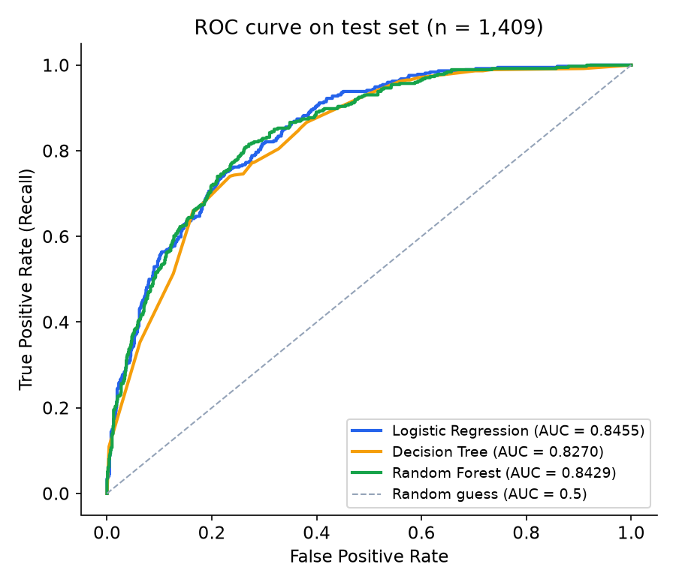
รูปที่ 6 ROC Curve ของทั้ง 3 แบบจำลองบนชุดทดสอบ
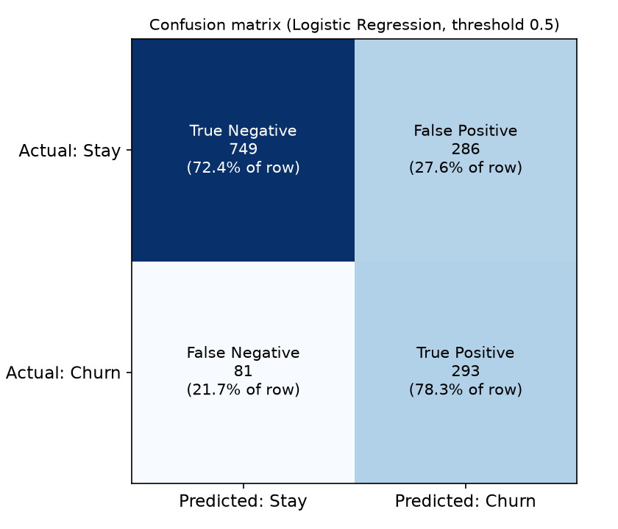
รูปที่ 7 Confusion Matrix ของ Logistic Regression ที่เกณฑ์ตัดสินใจ 0.5
จากรูปที่ 7 ที่เกณฑ์ 0.5 แบบจำลองจับลูกค้าที่ยกเลิกจริงได้ 293 จาก 374 ราย (Recall = 78.3%) แต่ในกลุ่มที่เตือนว่าจะยกเลิก 579 ราย มีที่ยกเลิกจริงเพียง 293 ราย (Precision = 50.6%)
จุดแข็ง: Recall สูงถึง 78% หมายความว่าลูกค้าที่กำลังจะยกเลิกส่วนใหญ่ถูกตรวจจับได้ ซึ่งตรงกับเป้าหมายของทีมดูแลลูกค้าที่ต้องการไม่พลาดลูกค้าเสี่ยง และ ROC-AUC 0.85 ถือว่าแยกกลุ่มได้ดีสำหรับข้อมูลพฤติกรรมลูกค้าซึ่งมีความไม่แน่นอนสูง
จุดอ่อน: Precision เพียง 51% คือในทุก 2 คนที่เตือน มี 1 คนที่จริง ๆ แล้วไม่ยกเลิก หากใช้ตัดสินขาดจะสิ้นเปลืองทรัพยากรในการติดต่อลูกค้าที่ไม่ได้จะไปไหน
สาเหตุ: การใช้ class_weight='balanced' ตั้งใจดันแบบจำลองให้เตือนมากไว้ก่อนเพื่อแลกกับ Recall ที่สูง และข้อมูลมีเพียง 19 ตัวแปร ณ จุดเวลาเดียว ไม่มีข้อมูลสำคัญอย่างจำนวนครั้งที่ร้องเรียน คุณภาพสัญญาณ หรือข้อเสนอจากคู่แข่ง ซึ่งเป็นสาเหตุที่แท้จริงของการยกเลิกในหลายกรณี จึงมีเพดานความแม่นยำที่ข้อมูลรองรับได้
แนวทางแก้ไข: เนื่องจากแบบจำลองให้ผลเป็นความน่าจะเป็น ผู้ใช้สามารถปรับเกณฑ์ตัดสินใจได้ตามทรัพยากร เช่น หากทีมโทรได้จำกัด ให้เลือกเฉพาะลูกค้าที่ความน่าจะเป็นสูงกว่า 70% ซึ่ง Precision จะสูงขึ้นแต่ Recall ลดลง ระบบที่นำไปใช้จริงจึงแสดงระดับความเสี่ยงเป็น 4 ระดับแทนการตอบ ใช่/ไม่ใช่
7.6 เปรียบเทียบแบบจำลองและสรุปแบบจำลองที่เหมาะสมที่สุด
จากตารางที่ 7 Logistic Regression ได้ ROC-AUC สูงสุด (0.8455) ส่วน Random Forest ได้ Accuracy และ F1 สูงสุด แต่ต่างจาก Logistic Regression เพียงเล็กน้อย ส่วน Decision Tree ตามหลังทั้งสองแบบชัดเจนในทุกตัวชี้วัด
สรุปเลือก Logistic Regression ด้วยเหตุผลดังนี้
- ได้ ROC-AUC สูงสุด ซึ่งเป็นตัวชี้วัดหลักที่กำหนดไว้ตั้งแต่ต้น และ PR-AUC ใกล้เคียง Random Forest มาก
- ตีความได้ สัมประสิทธิ์ของแต่ละตัวแปรบอกทิศทางและขนาดของผลกระทบได้ตรง ๆ อธิบายให้ผู้บริหารเข้าใจง่าย
- แบบจำลองมีขนาดเล็กมาก (ไฟล์ไม่ถึง 10 KB) ทำนายเร็ว และนำไปติดตั้งบนเซิร์ฟเวอร์ฟรีได้โดยไม่มีปัญหาทรัพยากร
- ผลต่าง ROC-AUC ระหว่าง Logistic Regression กับ Random Forest มีเพียง 0.003 ซึ่งบนชุดทดสอบ 1,409 แถว ถือว่าไม่มีนัยสำคัญ เมื่อคะแนนเท่ากันจึงควรเลือกแบบจำลองที่เรียบง่ายกว่า
8. Deployment (การนำไปใช้)
8.1 วิธีนำแบบจำลองไปใช้งาน
นำแบบจำลอง Logistic Regression ไปสร้างเป็นเว็บแอปพลิเคชันด้วย Flask และเผยแพร่บน PythonAnywhere สามารถใช้งานได้ที่ https://jeddilok.pythonanywhere.com
การรวมทุกขั้นตอนเป็น Pipeline เดียว: ปัญหาสำคัญของการนำแบบจำลองไปใช้จริงคือ ผู้ใช้กรอกข้อมูลดิบ เช่น "Month-to-month" หรือ "Yes" แต่แบบจำลองรับได้เฉพาะตัวเลขที่ผ่านการเตรียมข้อมูลแล้ว จึงรวมขั้นตอนสร้างฟีเจอร์ การเติมค่าว่าง One-Hot Encoding การปรับสเกล และตัวแบบจำลอง เข้าเป็น Pipeline เดียวของ scikit-learn แล้วบันทึกเป็นไฟล์เดียว ทำให้ข้อมูลดิบจากหน้าเว็บส่งเข้าแบบจำลองได้โดยตรง ไม่มีโอกาสลืมขั้นตอนใด
การจัดการปัญหาเวอร์ชันไลบรารี: เครื่องที่ใช้พัฒนามี scikit-learn เวอร์ชัน 1.9.1 แต่เซิร์ฟเวอร์มีเวอร์ชัน 1.6.0 ไฟล์แบบจำลองที่บันทึกจากคนละเวอร์ชันมักโหลดไม่ได้ จึงแนบชุดข้อมูลไปพร้อมโค้ด แล้วเทรนแบบจำลองใหม่บนเซิร์ฟเวอร์โดยตรง ใช้เวลาไม่ถึง 1 นาที และได้ผล ROC-AUC 0.8455 เท่ากับที่พัฒนาไว้ทุกประการ
การใช้แบบจำลองชุดฟีเจอร์เต็ม: เว็บแอปรับข้อมูลลูกค้าครบ 19 ช่อง โดยใช้แบบจำลองที่เทรนจากฟีเจอร์ทั้งหมด ไม่ใช่ชุด 16 ตัวจากหัวข้อที่ 5 เพราะผลต่างของคะแนนมีเพียง 0.0005 ขณะที่ข้อมูลทั้ง 19 ช่องเป็นข้อมูลที่บริษัทมีอยู่ในระบบอยู่แล้ว ไม่ได้เพิ่มภาระในการเก็บข้อมูล
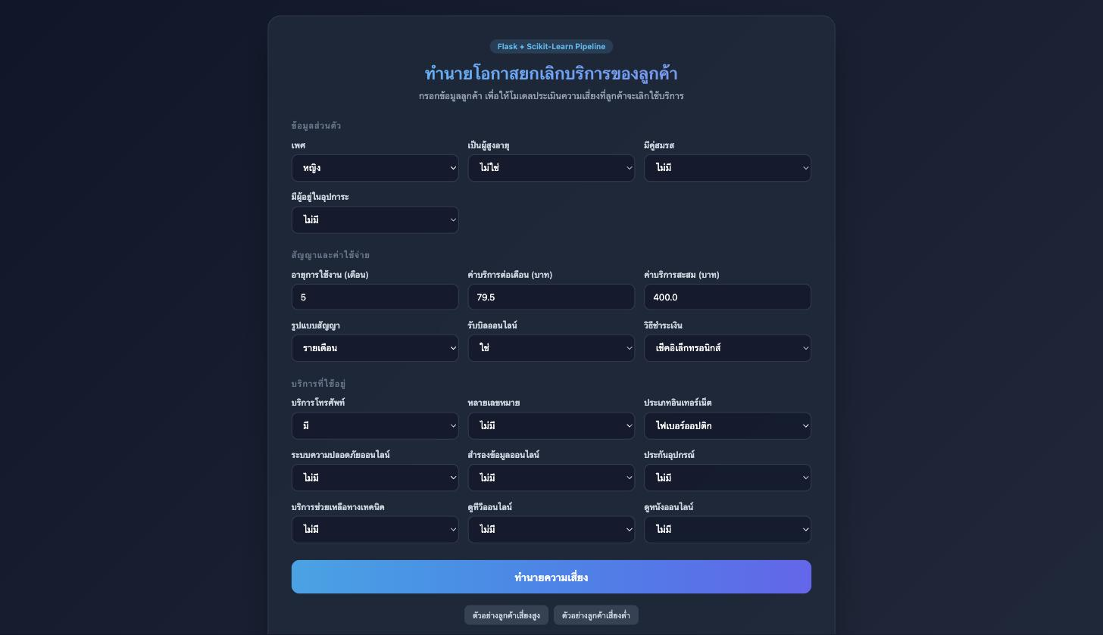
รูปที่ 8 หน้าเว็บแอปพลิเคชันที่เผยแพร่จริงบน https://jeddilok.pythonanywhere.com
ผู้ใช้กรอกข้อมูลลูกค้า 19 ช่องผ่านแบบฟอร์ม (มีปุ่มใส่ตัวอย่างลูกค้าเสี่ยงสูงและเสี่ยงต่ำให้ทดลอง) ระบบจะแสดงความน่าจะเป็นที่จะยกเลิกเป็นเปอร์เซ็นต์ พร้อมระดับความเสี่ยงและคำแนะนำ นอกจากนี้ยังมีช่องทาง JSON API สำหรับให้ระบบอื่นของบริษัทเรียกใช้โดยอัตโนมัติ
ตารางที่ 8 การแปลงความน่าจะเป็นเป็นระดับความเสี่ยงและคำแนะนำ
ความน่าจะเป็น | ระดับความเสี่ยง | คำแนะนำสำหรับทีมดูแลลูกค้า
70% ขึ้นไป | สูงมาก | ติดต่อกลับทันทีวันนี้
50% ถึง 69% | สูง | จัดเข้าคิวโทรหาภายในสัปดาห์นี้
30% ถึง 49% | ปานกลาง | ส่งข้อเสนอโปรโมชันทางอีเมล
ต่ำกว่า 30% | ต่ำ | ยังไม่ต้องดำเนินการเป็นพิเศษ

8.2 ตัวอย่าง Input และ Output
ตารางที่ 9 ตัวอย่างการทำนายจากระบบที่เผยแพร่จริง
ข้อมูลลูกค้า | ตัวอย่างที่ 1 | ตัวอย่างที่ 2
รูปแบบสัญญา | รายเดือน | สัญญา 2 ปี
อายุการใช้งาน | 2 เดือน | 65 เดือน
ประเภทอินเทอร์เน็ต | ไฟเบอร์ออปติก | DSL
บริการช่วยเหลือทางเทคนิค / ความปลอดภัยออนไลน์ | ไม่มี / ไม่มี | มี / มี
วิธีชำระเงิน | เช็คอิเล็กทรอนิกส์ | ตัดบัตรเครดิตอัตโนมัติ
ค่าบริการต่อเดือน / สะสม | 95.5 / 190 | 60.0 / 3,900
ผู้สูงอายุ / คู่สมรส / ผู้อยู่ในอุปการะ | ใช่ / ไม่มี / ไม่มี | ไม่ใช่ / มี / มี
ผลการทำนาย (Output) | 62.6% ความเสี่ยงสูง | 3.3% ความเสี่ยงต่ำ
คำแนะนำ | จัดเข้าคิวโทรหาภายในสัปดาห์นี้ | ยังไม่ต้องดำเนินการเป็นพิเศษ

ผลลัพธ์สอดคล้องกับข้อค้นพบในหัวข้อที่ 3 และ 5 คือลูกค้าใหม่ที่ใช้สัญญารายเดือนและไฟเบอร์ออปติกโดยไม่มีบริการเสริมด้านความปลอดภัย เป็นกลุ่มเสี่ยงสูง ขณะที่ลูกค้าเก่าที่ผูกสัญญายาวและมีบริการครบมีความเสี่ยงต่ำมาก
8.3 ข้อจำกัดของระบบ
- แบบจำลองเทรนจากข้อมูลบริษัทโทรคมนาคมในสหรัฐอเมริกา หากนำมาใช้กับลูกค้าไทยซึ่งมีพฤติกรรมและโครงสร้างราคาต่างกัน ต้องเทรนใหม่ด้วยข้อมูลจริงของบริษัท
- ทำนายจากข้อมูล ณ จุดเวลาเดียว ไม่ได้ดูแนวโน้มย้อนหลัง เช่น ลูกค้าที่ค่าบริการเพิ่งเพิ่มขึ้น หรือเพิ่งโทรร้องเรียน ซึ่งเป็นสัญญาณเตือนที่สำคัญ
- ที่เกณฑ์ 50% Precision อยู่ที่ประมาณ 51% คือในกลุ่มที่เตือนมีลูกค้าที่ไม่ได้จะยกเลิกปนอยู่ราวครึ่งหนึ่ง จึงเหมาะกับการใช้จัดลำดับว่าควรติดต่อใครก่อน มากกว่าใช้ตัดสินขาด
- เว็บโฮสต์บนบัญชีฟรีของ PythonAnywhere ซึ่งต้องต่ออายุทุก 1 เดือน และรองรับผู้ใช้พร้อมกันจำนวนจำกัด
8.4 แนวทางพัฒนาเพิ่มเติม
- เพิ่มข้อมูลพฤติกรรมย้อนหลัง เช่น จำนวนครั้งที่ติดต่อศูนย์บริการ ประวัติการชำระเงินล่าช้า และการเปลี่ยนแปลงค่าบริการ ซึ่งน่าจะเพิ่มความแม่นยำได้มากกว่าการเปลี่ยนอัลกอริทึม
- ทดลองอัลกอริทึม Gradient Boosting เช่น XGBoost หรือ LightGBM ซึ่งมักให้ผลดีกับข้อมูลตารางประเภทนี้
- ทำการวิเคราะห์ต้นทุน (Cost-Benefit Analysis) เพื่อหาเกณฑ์ตัดสินใจที่เหมาะสมกับงบประมาณของทีมดูแลลูกค้าจริง แทนการใช้ 0.5 หรือระดับความเสี่ยงที่กำหนดเอง
- เพิ่มระบบเทรนแบบจำลองใหม่อัตโนมัติตามรอบเวลา เมื่อมีข้อมูลลูกค้าใหม่เข้ามา เพื่อไม่ให้แบบจำลองล้าสมัย
- เพิ่มการอัปโหลดไฟล์ลูกค้าจำนวนมากพร้อมกัน แล้วส่งออกเป็นรายชื่อจัดลำดับความเสี่ยง แทนการกรอกทีละราย
9. Conclusion
9.1 สรุปผลโครงงาน
โครงงานนี้พัฒนาระบบทำนายการยกเลิกบริการของลูกค้าธุรกิจโทรคมนาคมจากชุดข้อมูล Telco Customer Churn จำนวน 7,043 ราย ผ่านกระบวนการเตรียมข้อมูล สร้างและคัดเลือกฟีเจอร์ เปรียบเทียบอัลกอริทึม 3 ชนิด ปรับ Hyperparameters และนำไปใช้งานจริง แบบจำลองที่เลือกคือ Logistic Regression ได้ ROC-AUC 0.8455 และ PR-AUC 0.6587 บนชุดทดสอบ สามารถตรวจจับลูกค้าที่จะยกเลิกได้ 78% ปัจจัยที่มีผลมากที่สุดคือรูปแบบสัญญา ประเภทอินเทอร์เน็ต และอายุการใช้งาน
9.2 ตอบโจทย์ปัญหาหรือไม่
ตอบโจทย์ตามวัตถุประสงค์ทั้ง 3 ข้อ คือ (1) ระบุปัจจัยที่มีผลต่อการยกเลิกได้ชัดเจนและตรงกับสามัญสำนึกทางธุรกิจ (2) สร้างและเปรียบเทียบแบบจำลองจนได้แบบจำลองที่แยกลูกค้าเสี่ยงได้ดีกว่าการเดาสุ่มอย่างมีนัยสำคัญ และ (3) เผยแพร่เป็นเว็บแอปพลิเคชันที่ใช้งานได้จริงบนอินเทอร์เน็ต อย่างไรก็ตาม ระบบเหมาะกับการใช้จัดลำดับความเสี่ยงเพื่อให้ทีมดูแลลูกค้าติดต่อลูกค้ากลุ่มเสี่ยงก่อน มากกว่าการใช้ตัดสินขาดว่าใครจะยกเลิกแน่นอน
9.3 สิ่งที่ได้เรียนรู้
- Accuracy ไม่ใช่ตัวชี้วัดที่ดีเสมอไป กับข้อมูลไม่สมดุลต้องเลือกตัวชี้วัดให้ตรงกับเป้าหมายการใช้งาน
- ฟีเจอร์ที่สร้างขึ้นเองอาจไม่ช่วยอะไรเลย Total_Addons ที่คิดว่าจะมีประโยชน์กลับอยู่อันดับสุดท้าย ต้องวัดผลทุกครั้ง ไม่ใช่เชื่อสมมติฐาน
- การคัดเลือกฟีเจอร์ต้องไม่ใช้ชุดทดสอบ มิฉะนั้นคะแนนที่รายงานจะดูดีเกินจริง
- การปรับ Hyperparameters ไม่ได้ทำให้ดีขึ้นเสมอไป หากข้อมูลมีเพดานความแม่นยำที่จำกัด การเพิ่มข้อมูลที่มีคุณภาพสำคัญกว่าการปรับแต่งแบบจำลอง
- การนำแบบจำลองไปใช้จริงมีปัญหาที่ไม่พบตอนพัฒนา เช่น เวอร์ชันไลบรารีไม่ตรงกัน และการที่ผู้ใช้กรอกข้อมูลดิบ ต้องออกแบบให้ทุกขั้นตอนอยู่ใน Pipeline เดียวตั้งแต่แรก
10. References
- BlastChar. (2018). Telco Customer Churn [Dataset]. Kaggle. https://www.kaggle.com/datasets/blastchar/telco-customer-churn
- IBM. (2019). Telco customer churn (11.1.3+) sample data set. IBM Community. https://community.ibm.com/community/user/businessanalytics/blogs/steven-macko/2019/07/11/telco-customer-churn-1113
- Pedregosa, F. et al. (2011). Scikit-learn: Machine Learning in Python. Journal of Machine Learning Research, 12, 2825-2830. https://scikit-learn.org
- Scikit-learn developers. (2025). Permutation feature importance. https://scikit-learn.org/stable/modules/permutation_importance.html
- The pandas development team. (2025). pandas: Python Data Analysis Library. https://pandas.pydata.org
- Pallets Projects. (2025). Flask Documentation. https://flask.palletsprojects.com
- PythonAnywhere LLP. (2025). PythonAnywhere: Host, run, and code Python in the cloud. https://www.pythonanywhere.com
- Hunter, J. D. (2007). Matplotlib: A 2D graphics environment. Computing in Science & Engineering, 9(3), 90-95.

